Asignatura: Proyecto de Título – TIHI84
Sección: TIHI84-V-IEI-N8-P1-C2
Académico guía: Armin Vladimir Brun Rüth
Integrantes del equipo: Jonatthan Medalla · José Mora
Fecha de entrega: 09/09/2026

FORMULACIÓN DEL PROYECTO DE TÍTULO

SECURECODE
Plataforma configurable para evaluación automatizada de cumplimiento basada en controles y evidencias

FORMULACIÓN DEL PROYECTO DE TÍTULO
SECURECODE
Plataforma configurable para evaluación automatizada de cumplimiento basada en controles y evidencias

Contenido
Contenido 2
I. Introducción 4
II. Identificación del Problema 4
2.1 Actualización y justificación del problema 4
2.1.1 Descripción de la organización 4
2.1.2 Descripción del problema 6
2.2 Justificación del problema 7
2.2.1 Relevancia del problema 7
2.2.2 Complejidad del problema 7
III. Levantamiento de Requerimientos 7
3.1 Determinación de los instrumentos a utilizar 7
3.2 Detalle de los requerimientos 8
3.2.1 Historias de usuario del MVP 9
3.2.2 Requerimientos no funcionales 10
IV. Marco Teórico 11
4.1 Investigación bibliográfica 11
4.1.1 Ciberseguridad y gestión del riesgo 11
4.1.2 Catálogo y evaluación de controles 11
4.1.3 Automatización de evaluaciones (OSCAL) 11
4.1.4 Requisitos técnicos verificables (OWASP ASVS) 11
4.1.5 Spec-Driven Development 11
4.1.6 Validación experimental 11
4.2 Selección de fuentes bibliográficas 12
V. Objetivos del Proyecto 14
5.1 Solución tecnológica 14
5.1.1 Formulación de la solución 14
5.1.2 Alcance y restricciones 15
5.2 Impacto de la solución 18
5.2.1 Proceso de negocio afectado 18
5.2.2 Registro de interesados 19
5.2.3 Indicadores de gestión (impacto en el proceso de negocio) 19
5.2.4 Niveles de servicio 20
5.3 Objetivos del proyecto 20
5.3.1 Objetivo general 20
5.3.2 Objetivos específicos 21
VI. Metodología de Trabajo 23
6.1 Metodología de desarrollo de la solución 23
6.1.1 Flujo metodológico 24
6.1.2 Estrategia de validación experimental 24
6.1.3 Métricas técnicas de validación del motor 25
6.1.4 Hipótesis de trabajo 26
6.2 Duración y cronograma 26
6.2.1 Hitos de evaluación (fechas fijas de la asignatura) 27
6.2.2 Red de actividades y duraciones 27
6.2.3 Cálculo de ruta crítica (CPM) 28
6.2.4 Secuencia de la ruta crítica 29
6.3 Equipo de trabajo 30
6.3.1 Matriz RACI 30
6.3.2 Justificación de la asignación 31
6.4 Plan de recursos 31
6.4.1 Flujo de caja proyectado (horizonte de 12 meses) 32
VII. Definición de Arquitectura TI 34
7.1 Tipo de arquitectura TI requerida 34
7.1.1 Principios arquitectónicos 34
7.1.2 Componentes del MVP 35
7.1.3 Flujo de integración 36
7.1.4 Seguridad considerada en el MVP 37
7.1.5 Roadmap arquitectónico más allá del MVP 37
VIII. Reconocimiento de Arquitectura Empresarial 39
8.1 Identificación del tipo de organización y su estructura 39
8.1.1 Procesos de negocio afectados 39
8.1.2 Compatibilidad entre la arquitectura empresarial y la solución propuesta 40
IX. Conclusiones 41
X. Referencias Bibliográficas 42
XI. Anexos 44
Anexo A. Matriz de trazabilidad objetivos–requerimientos–validación 44
Anexo B. Estados de evaluación 44
Anexo C. Riesgos identificados y mitigación 45
Anexo D. Modelo de Autorización de Evaluación de Seguridad 45
Anexo E. Especificación detallada de casos de uso 46

I. Introducción
El presente informe corresponde a la formulación inicial del proyecto de título SECURECODE, desarrollado en el marco de la asignatura Proyecto de Título TIHI84 de la carrera de Ingeniería en Informática. La propuesta consiste en un prototipo de plataforma que automatiza la evaluación de controles de seguridad a partir de evidencia obtenida desde una fuente tecnológica externa, aplicando reglas configurables y produciendo resultados trazables.

El problema abordado surge de una limitación habitual en los procesos de verificación de cumplimiento: cuando la lógica de comprobación se implementa directamente contra una plataforma específica, el conocimiento de qué debe cumplirse queda mezclado con el conocimiento de cómo consultar esa plataforma en particular. Esto dificulta el mantenimiento, la reutilización y la extensión del sistema hacia nuevas fuentes de evidencia.

SECURECODE propone separar tres elementos: el requisito que se desea comprobar (control), el mecanismo declarativo que determina si se cumple (regla) y el origen de la información necesaria para evaluarlo (fuente/evidencia). Esta separación se organiza mediante un flujo compuesto por un conector, un adaptador de normalización, un modelo de evidencia común, un motor de reglas y un componente de evaluación que produce y almacena el resultado.

Es importante precisar el alcance de esta primera etapa: el proyecto no busca construir una plataforma comercial multi-cliente completa dentro del semestre. El objetivo del MVP es demostrar, de manera acotada y medible, que el ciclo completo —desde la obtención de evidencia real hasta un resultado de cumplimiento trazable— puede automatizarse de forma determinística. Las capacidades de nivel empresarial (multi-tenancy completo, marketplace de conectores, remediación automática, IA generativa en el núcleo de decisión) se documentan como diseño arquitectónico y roadmap, pero quedan explícitamente fuera de lo que se implementará y evaluará en este semestre.

Este informe presenta el diagnóstico del problema, el levantamiento de requerimientos, el marco teórico, la solución propuesta, su alcance, impacto, objetivos, metodología de trabajo, arquitectura TI y compatibilidad con una arquitectura empresarial de tipo emprendimiento tecnológico.

II. Identificación del Problema

2.1 Actualización y justificación del problema

2.1.1 Descripción de la organización
2.1.1.1 Antecedentes de la organización
SECURECODE se formula como un emprendimiento tecnológico B2B orientado al dominio de seguridad y cumplimiento normativo (Governance, Risk & Compliance, GRC). Para efectos de este Proyecto de Título, la organización corresponde a una entidad proyectada: no existe actualmente como empresa operativa, por lo que los elementos comerciales presentados (clientes, canales, ingresos) constituyen hipótesis de negocio a validar durante el desarrollo, y no hechos consolidados.

Se optó por el camino de emprendimiento —en lugar de internalización en una empresa existente— porque el problema identificado es transversal a distintas organizaciones y no depende de procesos internos específicos de un cliente particular. Esto permite formular una solución generalizable, cuyo valor puede evaluarse independientemente de un caso de uso corporativo único.

Como parte de la descripción de este emprendimiento, se desarrolla a continuación un lienzo CANVAS preliminar, tal como solicita la guía de la asignatura para proyectos de tipo emprendimiento. Sus hipótesis deberán validarse en etapas posteriores y no deben interpretarse como cifras de mercado confirmadas.

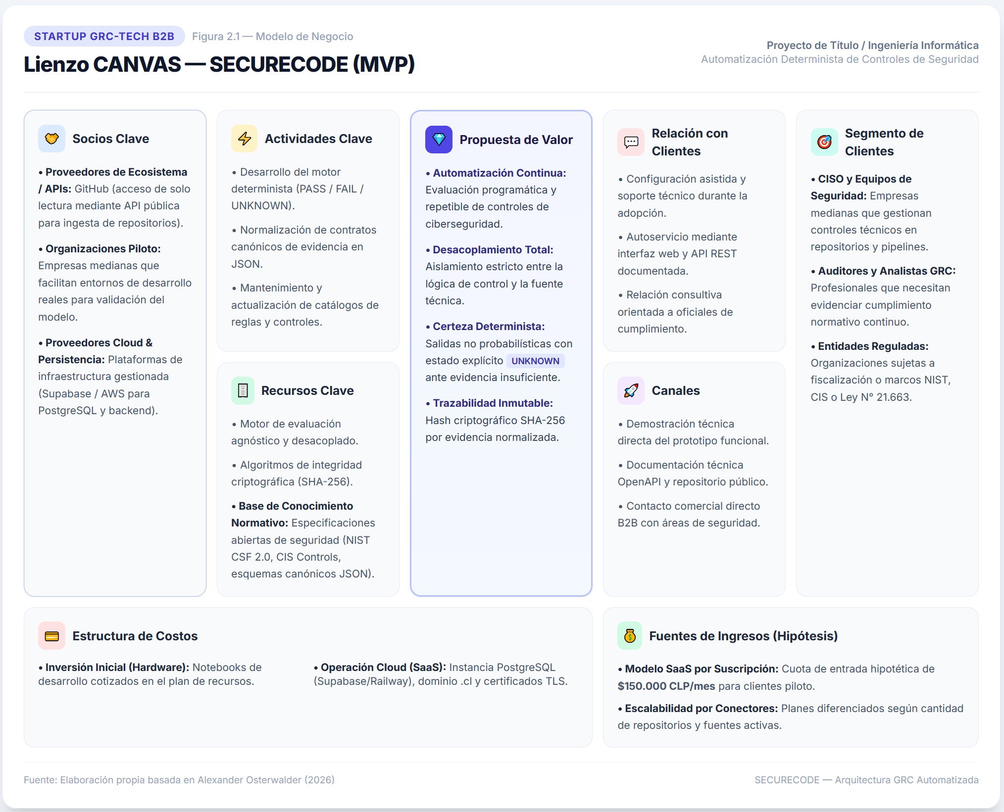
Figura 2.1 — Lienzo CANVAS, SECURECODE (MVP). Elaboración Propia

2.1.1.2 Diagnóstico de la situación actual
La verificación de controles de seguridad requiere comprobar que determinadas condiciones se cumplen sobre un recurso tecnológico: por ejemplo, que un repositorio exija revisión de código antes de fusionar cambios, o que una rama principal esté protegida contra sobrescritura directa. Esta evidencia se encuentra hoy dispersa entre plataformas —repositorios, proveedores cloud, sistemas internos— cada una con su propio modelo de datos y forma de acceso.

Cuando la verificación se construye de forma ad-hoc para cada plataforma, el requisito de negocio (“debe exigirse revisión de código”) queda entrelazado con el detalle técnico de cómo obtenerlo de esa plataforma específica. Esto genera tres consecuencias prácticas: (1) duplicación de lógica cuando el mismo tipo de requisito debe verificarse en más de una fuente; (2) dificultad para explicar, después del hecho, qué evidencia concreta sustentó un resultado; y (3) fragilidad ante cambios en la fuente externa, que obligan a modificar la lógica de negocio junto con la técnica.

Como referencia de contexto, el informe 2026 Data Breach Investigations Report de Verizon (2026) reporta que la explotación de vulnerabilidades conocidas y la participación de terceros/proveedores continúan siendo vectores relevantes en incidentes de seguridad documentados. Este antecedente se utiliza únicamente para situar la importancia general de mantener controles verificados de forma sistemática; no constituye evidencia de demanda comercial específica para SECURECODE, y así se declara explícitamente para no sobre-interpretar la cifra.

Existen además antecedentes cuantitativos más específicos del propio dominio de compliance que refuerzan directamente el diagnóstico. ElevateConsult (2026) reporta que el 54% de los equipos de cumplimiento dedica más de cinco horas semanales a tareas manuales relacionadas con auditorías, y que un 14% adicional supera las diez horas semanales; el mismo análisis señala que el proceso manual de recolección de evidencia resulta al menos ocasionalmente propenso a errores para un 62% de los encuestados. A esto se suma que Sprinto (2025) reporta que las organizaciones manejan en promedio siete marcos regulatorios superpuestos, lo que multiplica el esfuerzo de verificación cuando este se realiza manualmente marco por marco, en lugar de mediante un motor común de evaluación como el que propone SECURECODE.

Nota metodológica: las cifras de ElevateConsult (2026) y Sprinto (2025) provienen de fuentes de la industria especializadas en GRC/compliance automation, no de papers académicos revisados por pares; se citan como estimaciones de mercado razonables, no como datos estadísticamente representativos. Ambas quedan referenciadas en formato APA en la sección X.

2.1.2 Descripción del problema
El problema que aborda SECURECODE es la dificultad de automatizar, de forma consistente y trazable, la evaluación de controles de seguridad cuando la evidencia necesaria proviene de una fuente tecnológica externa cuyo formato no coincide con el modelo interno de evaluación.

El problema no se resuelve simplemente consultando una API y comparando un valor. Para que un resultado de cumplimiento sea confiable debe conservarse la relación entre el control evaluado, la regla aplicada, la evidencia observada y el momento en que se obtuvo.

Adicionalmente, no toda situación puede clasificarse como cumple/no cumple: puede no existir evidencia suficiente, o la fuente puede estar temporalmente inaccesible. SECURECODE representa explícitamente estas situaciones mediante un estado adicional (UNKNOWN), en lugar de asumir por defecto que la ausencia de evidencia equivale a incumplimiento.

El alcance de la solución propuesta para abordar esta problemática, junto con sus restricciones explícitas, se detalla en la sección 5.1.2, una vez presentados el marco teórico y la formulación de la solución tecnológica que lo sustentan.

2.2 Justificación del problema

2.2.1 Relevancia del problema
La relevancia del problema se sustenta en la existencia de marcos de referencia reconocidos que separan la definición de un control de seguridad de su evaluación efectiva. El NIST Cybersecurity Framework 2.0 (Pascoe et al., 2024) organiza resultados de ciberseguridad de forma independiente de la tecnología usada para alcanzarlos, lo que respalda la idea central de SECURECODE de desacoplar el requisito de su mecanismo de comprobación.

NIST SP 800-53 Rev. 5 (National Institute of Standards and Technology, 2020) presenta un catálogo de controles de seguridad y privacidad que pueden seleccionarse y adaptarse según el contexto de cada organización. NIST SP 800-53A Rev. 5 (Joint Task Force, 2022), complementariamente, se enfoca en la evaluación de esos controles, distinguiendo entre definir un control y determinar mediante procedimientos y evidencia si se encuentra efectivamente implementado. Esta distinción —control versus evaluación del control— es exactamente la que estructura el modelo de dominio de SECURECODE.

OSCAL (National Institute of Standards and Technology, s. f.), mantenido por NIST, propone representaciones estructuradas y procesables por máquina para catálogos de controles, planes y resultados de evaluación, lo que confirma que automatizar este tipo de verificación es una dirección activa dentro del propio ecosistema NIST, sin que SECURECODE deba replicar OSCAL completo.

2.2.2 Complejidad del problema
La complejidad técnica del problema puede describirse en cuatro dimensiones concretas: (1) la evidencia debe normalizarse desde el formato propio de la fuente hacia un modelo común antes de poder evaluarse; (2) las reglas deben permitir condiciones compuestas (por ejemplo, dos requisitos que deben cumplirse simultáneamente) sin convertirse en un lenguaje de programación arbitrario, lo que introduce un compromiso de diseño entre expresividad y seguridad; (3) cada resultado debe ser trazable hacia la evidencia y la versión de regla que lo produjeron; y (4) el sistema debe distinguir explícitamente entre “no cumple” y “no se pudo determinar”, lo que exige una lógica de tres estados en lugar de una lógica binaria simple.

Estas cuatro dimensiones son suficientes para justificar un proyecto de ingeniería de software no trivial, sin necesidad de abordar todas las capacidades de una plataforma comercial de GRC dentro de un semestre.

III. Levantamiento de Requerimientos

3.1 Determinación de los instrumentos a utilizar
Debido a que SECURECODE se plantea como emprendimiento tecnológico y no como un desarrollo encargado por una empresa específica, el levantamiento no se basa en entrevistas a usuarios de una organización determinada. Los instrumentos utilizados son: revisión bibliográfica de estándares del dominio GRC, análisis del dominio realizado por el equipo, discusión estructurada interna con registro de decisiones, y validación incremental con el académico guía en cada hito de retroalimentación.
Los requerimientos se documentan mediante historias de usuario con criterios de aceptación, siguiendo un enfoque adaptativo (método ágil), coherente con la metodología Spec-Driven Development adoptada para el desarrollo (ver sección VI).

3.2 Detalle de los requerimientos
La siguiente tabla distingue explícitamente entre requerimientos del MVP (lo que se implementará y evaluará este semestre) y requerimientos de evolución futura (documentados por completitud arquitectónica, pero fuera del alcance evaluable).

ID | Requerimiento | Descripción | Alcance
RF-01 | Registro de controles | Definir controles con identificador, descripción y severidad. | MVP
RF-02 | Definición de reglas | Asociar a cada control una regla declarativa simple (comparación + AND/OR). | MVP
RF-03 | Conexión a fuente real | Obtener evidencia real desde un repositorio GitHub mediante API de solo lectura. | MVP
RF-04 | Normalización de evidencia | Transformar la respuesta de GitHub a un modelo de evidencia común (JSON) y calcular su hash SHA-256 individual. | MVP
RF-05 | Motor de evaluación | Ejecutar la regla sobre la evidencia y producir PASS, FAIL o UNKNOWN. | MVP
RF-06 | Registro de resultados | Persistir cada evaluación con su control, regla, evidencia y fecha. | MVP
RF-07 | Reporte simple | Listar resultados por control y por recurso evaluado (tabla o JSON exportable). | MVP
RF-08 | Acceso autenticado básico | Un usuario autenticado puede ejecutar evaluaciones y ver resultados. | MVP
RF-09 | Alcance de autorización | Restringir la evaluación exclusivamente a los repositorios explícitamente autorizados en el Acuerdo de Autorización de Evaluación vigente (5.1.2.4). | MVP
RF-10 | Múltiples organizaciones (multi-tenancy) | Aislamiento completo de datos entre organizaciones distintas. | Futuro
RF-11 | Roles y permisos granulares (RBAC) | Roles OWNER/ADMIN/ANALYST/VIEWER con matriz de permisos. | Futuro
RF-12 | DSL avanzado | Operadores NOT, exists, in/not_in, anidamiento profundo, versionamiento de reglas. | Futuro
RF-13 | Múltiples conectores | Soporte simultáneo para AWS, Azure, GCP u otras fuentes. | Futuro
RF-14 | Auditoría histórica versionada | Snapshots versionados en el tiempo de un mismo recurso, con re-verificación de integridad histórica (más allá del hash puntual de RF-04). | Futuro
RF-15 | Dashboard y exportación PDF | Panel visual de cumplimiento y reportes ejecutivos exportables. | Futuro

3.2.1 Historias de usuario del MVP
ID | Historia de usuario | Criterio de aceptación
HU-01 | Como analista, quiero definir un control con su descripción para representar un requisito de seguridad. | El control se guarda con identificador único, nombre y severidad.
HU-02 | Como analista, quiero asociar una regla simple a un control para indicar cómo se comprobará. | La regla admite al menos comparación de igualdad y AND entre dos condiciones.
HU-03 | Como analista, quiero conectar un repositorio de GitHub para obtener evidencia real. | El sistema obtiene mediante API de solo lectura la configuración del repositorio indicado.
HU-04 | Como sistema, quiero normalizar la respuesta de GitHub a un formato común. | La evidencia queda representada de forma independiente de la estructura original de GitHub.
HU-05 | Como analista, quiero ejecutar una evaluación para conocer si un control se cumple. | El sistema produce PASS, FAIL o UNKNOWN y lo persiste junto con la evidencia usada.
HU-06 | Como analista, quiero ver un listado de resultados para revisar el estado de cumplimiento. | El sistema muestra, por control y por recurso, el resultado obtenido.
HU-07 | Como usuario, quiero autenticarme para acceder al sistema. | Solo un usuario autenticado puede ejecutar evaluaciones y ver resultados.

3.2.2 Requerimientos no funcionales
Además de los requerimientos funcionales, se identifican los siguientes requerimientos no funcionales, derivados de las cinco dimensiones exigidas para la formulación de la solución (continuidad, disponibilidad, rendimiento, integración y seguridad; véase 5.1.1) y de las medidas de seguridad y cumplimiento normativo definidas en 5.1.2.4 y 7.1.4.

Categoría | Código | Descripción
Trazabilidad | RNF-01 | Toda evaluación debe permitir reconstruir el control, la regla, la evidencia y la fecha que la originaron (véase objetivo OE4, sección 5.3.2).
Disponibilidad | RNF-02 | El prototipo debe operar correctamente durante las sesiones de demostración y prueba planificadas por el equipo (véase 5.2.4).
Rendimiento | RNF-03 | El motor de evaluación debe registrar y reportar el tiempo que toma evaluar el conjunto de prueba (Ground Truth), sin comprometer un umbral de latencia comercial que aún no ha sido validado en esta etapa (véase 6.1.3).
Seguridad | RNF-04 | El token de acceso a GitHub se almacena fuera del código fuente (variable de entorno o mecanismo equivalente) y nunca se expone en el repositorio ni en los registros del sistema (véase 7.1.4).
Seguridad | RNF-05 | El token de acceso utilizado debe contar únicamente con permisos de solo lectura, siguiendo el principio de mínimo privilegio (véase 7.1.4).
Seguridad | RNF-06 | El acceso al sistema requiere autenticación; no deben existir endpoints de evaluación accesibles sin autenticar (véase 7.1.4).
Cumplimiento normativo | RNF-07 | La evaluación debe restringirse exclusivamente a los repositorios explícitamente autorizados en el Acuerdo de Autorización de Evaluación vigente, en cumplimiento de la Ley N.º 21.459 (véase 5.1.2.4 y RF-09).
Escalabilidad / Mantenibilidad | RNF-08 | La arquitectura debe permitir incorporar nuevos conectores, roles y capacidades documentadas en el roadmap (véase 7.1.5) sin requerir un rediseño estructural del núcleo del sistema.

IV. Marco Teórico

4.1 Investigación bibliográfica

4.1.1 Ciberseguridad y gestión del riesgo
El NIST Cybersecurity Framework 2.0 (Pascoe et al., 2024) organiza la gestión de riesgos de ciberseguridad mediante funciones y categorías de resultado, aplicables independientemente del tamaño o sector de la organización. Su enfoque de “resultados” (qué se debe lograr) separado de la “implementación” (cómo se logra) es la base conceptual que SECURECODE traslada al par control/regla.

4.1.2 Catálogo y evaluación de controles
NIST SP 800-53 Rev. 5 (National Institute of Standards and Technology, 2020) ofrece un catálogo extenso de controles de seguridad y privacidad, seleccionables según el contexto de cada organización. NIST SP 800-53A Rev. 5 (Joint Task Force, 2022) complementa este catálogo con procedimientos de evaluación, estableciendo que un control se comprueba mediante evidencia y un procedimiento definido, no por su sola existencia documental. SECURECODE no implementa estos catálogos completos; los utiliza como referencia conceptual para diseñar un modelo de control configurable y versionable.

4.1.3 Automatización de evaluaciones (OSCAL)
OSCAL (National Institute of Standards and Technology, s. f.), desarrollado por NIST, define formatos abiertos y procesables por máquina para representar controles, planes de seguridad y resultados de evaluación. Se cita como antecedente de que la automatización de evaluaciones de compliance mediante estructuras de datos formales es una línea de trabajo activa y reconocida, no una idea aislada del proyecto.

4.1.4 Requisitos técnicos verificables (OWASP ASVS)
OWASP Application Security Verification Standard (OWASP Foundation, 2024) propone requisitos de seguridad de aplicaciones expresados de forma verificable. Se utiliza como posible fuente de inspiración para diseñar dos o tres controles técnicos de prueba en el conjunto experimental del MVP, sin adoptar el estándar en su totalidad.

4.1.5 Spec-Driven Development
El desarrollo se guiará por un enfoque Spec-Driven Development: cada funcionalidad se especifica (propósito, comportamiento esperado, criterios de aceptación) antes de implementarse, y se cierra con pruebas que verifican dichos criterios. El ciclo de trabajo será: especificar → planificar → implementar → probar → verificar → refinar. Este enfoque facilita mantener trazabilidad entre lo que se decidió construir y lo efectivamente implementado, algo particularmente valioso porque le permite al docente auditar el avance real del proyecto en cada entrega.

La práctica de fijar criterios de aceptación verificables antes de implementar una funcionalidad es coherente con los procesos de ingeniería de requisitos descritos por Sommerville (2016), donde la especificación precisa y validable de un requisito es condición previa para que su implementación pueda verificarse objetivamente.

4.1.6 Validación experimental
La validación del motor de evaluación se apoyará en la noción de Ground Truth: un conjunto de al menos 100 casos de prueba controlados, distribuidos entre los cinco escenarios descritos en 6.1.2, cuyo resultado correcto se conoce de antemano y contra el cual se compara la salida del sistema. Esta práctica, habitual en la validación de sistemas de clasificación, permitirá calcular métricas objetivas (Accuracy, Precision, Recall, F1-score) sin necesidad de que SECURECODE sea un sistema de aprendizaje automático: el motor es determinista y se valida como tal. La definición formal de estas cuatro métricas, y la justificación de su uso complementario para evaluar un clasificador de tres salidas, sigue el tratamiento estándar de Powers (2011), ampliamente referenciado en la literatura de evaluación de sistemas de clasificación.

4.2 Selección de fuentes bibliográficas
La revisión bibliográfica no se limitó a reunir referencias del dominio: cada fuente fue evaluada según su tipo y su aporte concreto al diseño de SECURECODE antes de decidir cómo se incorporaría al proyecto. La siguiente tabla resume ese proceso de búsqueda, análisis y selección.

Fuente | Tipo | Aporte al diseño de SECURECODE | Decisión de uso
NIST CSF 2.0 (Pascoe et al., 2024) | Estándar (marco) | Separa “resultado” de “implementación” en la gestión de riesgos; base conceptual del par control/regla. | Adoptado como base conceptual
NIST SP 800-53 Rev. 5 (2020) | Estándar (catálogo) | Catálogo de controles seleccionables según contexto organizacional. | Referencia conceptual, no implementado completo
NIST SP 800-53A Rev. 5 (Joint Task Force, 2022) | Estándar (evaluación) | Distingue definir un control de evaluarlo mediante evidencia; estructura el modelo de dominio. | Adoptado conceptualmente
OSCAL (NIST, s. f.) | Estándar / formato de datos | Confirma que representar controles y evaluaciones de forma procesable por máquina es una línea activa en la industria. | Referencia arquitectónica, sin replicar el formato completo
OWASP ASVS (OWASP Foundation, 2024) | Estándar (requisitos verificables) | Fuente de controles técnicos concretos y verificables para el conjunto experimental. | Usado para diseñar 2–3 controles de prueba del MVP
Sommerville (2016) | Libro de texto (ingeniería de software) | Sustenta la práctica de especificar criterios de aceptación verificables antes de implementar (base de Spec-Driven Development, 4.1.5). | Adoptado como fundamento metodológico
Powers (2011) | Artículo académico | Sustenta la definición y elección de Accuracy, Precision, Recall y F1-score como métricas de validación del motor (4.1.6, 6.1.3). | Adoptado como fundamento metodológico
Verizon DBIR 2026 | Informe de industria | Sitúa la relevancia general de mantener controles verificados frente a incidentes de seguridad. | Contexto del problema, no como dato de demanda comercial
ElevateConsult (2026) / Sprinto (2025) | Blogs especializados en GRC | Estiman esfuerzo manual dedicado a auditoría de cumplimiento en la industria. | Estimaciones de mercado razonables, declaradas como no representativas estadísticamente
Ley N.º 21.459 / N.º 21.719 / N.º 21.663 | Normativa chilena | Delimitan el marco legal del acceso a evidencia y datos personales (5.1.2.4). | Adoptado como restricción de diseño y de alcance

V. Objetivos del Proyecto

5.1 Solución tecnológica

5.1.1 Formulación de la solución
SECURECODE será un prototipo que automatiza la evaluación de controles de seguridad aplicando reglas declarativas sobre evidencia obtenida de una fuente real y normalizada a un modelo común. El flujo del MVP es el siguiente:

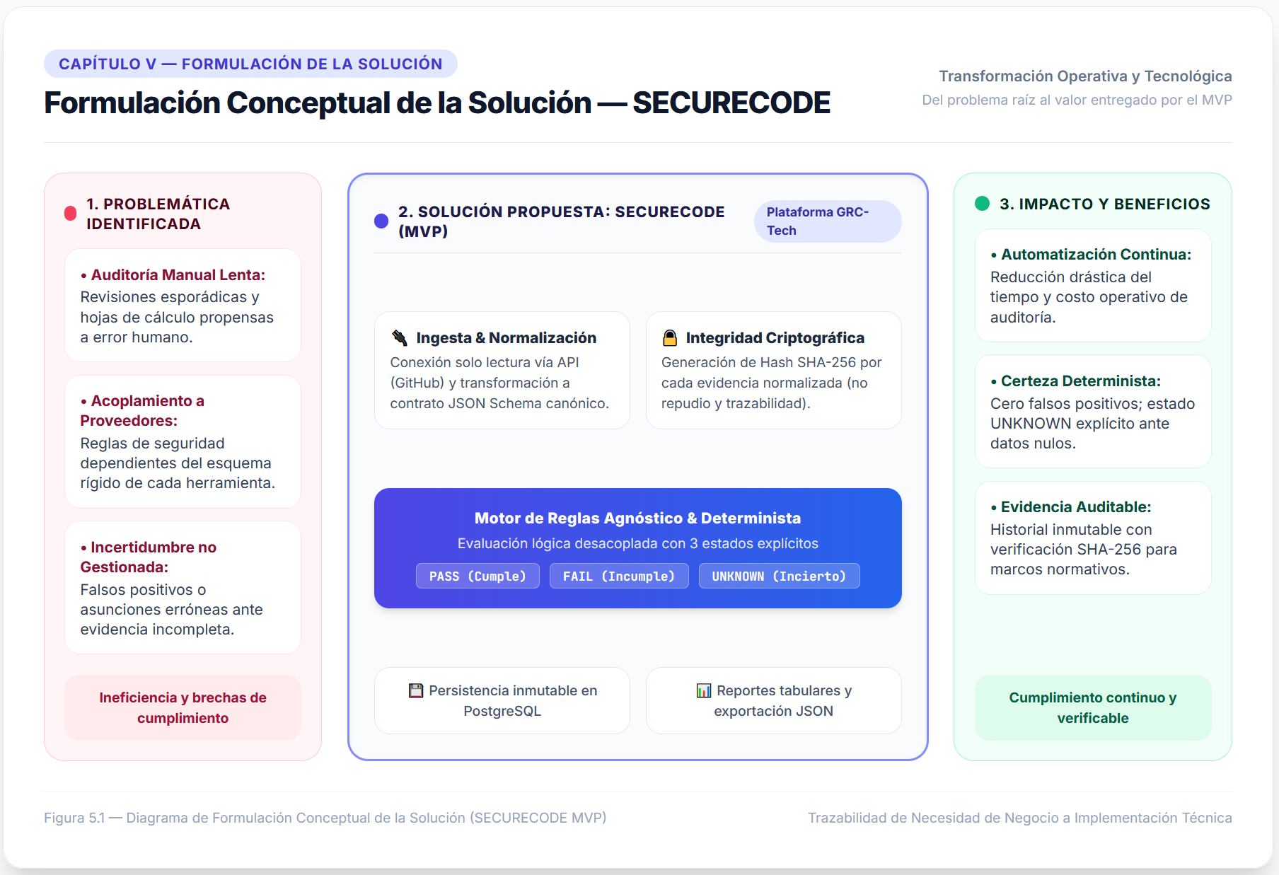
Figura 5.1 — Formulación conceptual de la solución: problemática, componentes del MVP y beneficios (SECURECODE).

Los estados producidos por el motor serán PASS (la evidencia satisface la regla), FAIL (la evidencia demuestra incumplimiento) y UNKNOWN (no existe evidencia suficiente para decidir). Este último estado es central en la propuesta: evita que una falla de acceso a la fuente, o un dato ausente, se interprete automáticamente como incumplimiento.

La formulación de la solución considera explícitamente las cinco dimensiones exigidas para este tipo de proyecto: continuidad, disponibilidad, rendimiento (performance), integración con otros sistemas y seguridad. La continuidad y la disponibilidad del prototipo se traducen en niveles de servicio observables y medibles en la sección 5.2.4. El rendimiento se mide de forma concreta como parte de las métricas técnicas de validación del motor (sección 6.1.3), donde se registra el tiempo de evaluación sobre el conjunto de prueba.
La integración con otros sistemas se resuelve mediante el patrón de conectores y adaptadores descrito en la arquitectura (sección 7.1.3). La seguridad se trata de forma transversal, con medidas concretas para el MVP detalladas en la sección 7.1.4.

5.1.2 Alcance y restricciones
Esta sección fue acotada deliberadamente respecto de exploraciones conceptuales previas del equipo, con el fin de asegurar que el alcance comprometido sea alcanzable dentro del calendario real de la asignatura (ver cronograma, sección 6.2).

5.1.2.1 Dentro del alcance del MVP
– Definición manual de controles y reglas simples (comparación de igualdad/desigualdad y combinación con AND/OR de dos condiciones).
– Un conector real de solo lectura hacia GitHub (branch protection y required reviews de un repositorio).
– Normalización de la evidencia a un modelo común en JSON.
– Cálculo de un hash SHA-256 individual por cada evidencia normalizada, como marca de integridad puntual (véase aclaración de alcance en el punto siguiente).
– Motor de evaluación determinista con salida PASS / FAIL / UNKNOWN.
– Persistencia de cada evaluación con su control, regla, evidencia y fecha (trazabilidad básica).
– Reporte simple en tabla o archivo JSON exportable.
– Autenticación de un único usuario administrador (sin multi-organización).
– Conjunto experimental con Ground Truth y cálculo de métricas de clasificación.

5.1.2.2 Fuera del alcance del MVP (roadmap de evolución)
– Multi-tenancy y aislamiento entre organizaciones.
– RBAC con múltiples roles y matriz de permisos.
– DSL avanzado (operadores NOT, exists, in, anidamiento profundo, versionamiento formal de reglas).
– Conectores adicionales (AWS, Azure, GCP) más allá de GitHub.
– Snapshots históricos versionados de evidencia y verificación de integridad a través del tiempo (es decir, conservar y re-verificar múltiples capturas de un mismo recurso). El hash SHA-256 individual por evidencia sí está dentro del MVP (5.1.2.1); lo que queda fuera es la capa de versionamiento e histórico sobre esos hashes.
– Dashboard visual y exportación de reportes en PDF.
– Remediación automática de hallazgos.
– Uso de IA generativa dentro del núcleo de decisión de cumplimiento.

Estas capacidades no se descartan: se documentan en la arquitectura (sección VII) como decisiones de diseño previstas, de modo que el sistema pueda extenderse hacia ellas sin rediseño estructural. Pero no forman parte de lo que se implementará ni de lo que se presentará como evidencia de cumplimiento de objetivos en la entrega de noviembre.

5.1.2.3 Estructura de desglose de trabajo (EDT) y entregables
Para responder de qué se hace cargo el proyecto y de qué no en términos operativos, el alcance del MVP se descompone en la siguiente estructura de desglose de trabajo (EDT), organizada en seis paquetes de trabajo de primer nivel:

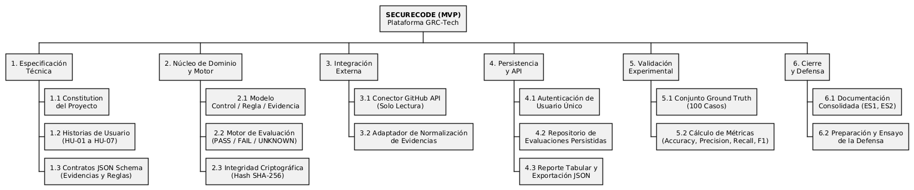
Figura 5.2 — Estructura de Desglose de Trabajo (EDT/WBS), SECURECODE (MVP).

El paquete 2 (Núcleo de dominio y motor de reglas) incluye explícitamente el registro de integridad criptográfica mediante hash SHA-256 por evidencia normalizada (2.3), consistente con el alcance definido en 5.1.2.1. El paquete 1 incorpora además los contratos JSON Schema de evidencia y reglas (1.3), que formalizan por escrito el modelo de evidencia común mencionado en 5.1.1.

Cada paquete de trabajo produce un entregable verificable, asociado a una fecha del cronograma (sección 6.2):

Paquete de trabajo | Entregable verificable | Fecha asociada
1. Especificación técnica | Documento Constitution + historias de usuario con criterios de aceptación | 21/09/2026
2. Núcleo de dominio y motor de reglas | Motor de reglas funcional, con pruebas unitarias sobre evidencia simulada | 05/10/2026
3. Integración con fuente real | Conector GitHub operativo, obteniendo y normalizando evidencia real | 20/10/2026
— Documentación de avance | Informe de Desarrollo del Proyecto de Título | 28/10/2026
4. Acceso y reporte | Login de usuario único + reporte de resultados por control y recurso | 10/11/2026
5. Validación experimental | Resultados del conjunto Ground Truth con métricas calculadas | 18/11/2026
6. Cierre y defensa | Informe final consolidado + presentación de defensa ensayada | 09/12/2026

5.1.2.4 Marco ético y legal del acceso a evidencia
Un token de acceso técnicamente válido no equivale a una autorización legal del propietario de la información: SECURECODE solo debe evaluar recursos que su propietario haya autorizado explícitamente, y nunca debe interpretar la posibilidad técnica de acceso como permiso contractual para hacerlo.

Este límite tiene respaldo normativo concreto en Chile. La Ley N.º 21.459, que modifica el Código Penal en materia de delitos informáticos, sanciona el acceso ilícito a un sistema informático sin autorización o excediendo la autorización otorgada, con pena de 61 días a 3 años, independientemente de que el acceso haya sido técnicamente posible mediante un token de solo lectura.

Adicionalmente, si la evidencia obtenida contuviera datos personales, aplicaría la Ley N.º 21.719 sobre protección de datos personales, cuya entrada en vigencia (1 de diciembre de 2026) es anterior a la fecha de defensa de este proyecto (09/12/2026), por lo que el equipo debe considerarla exigible durante la etapa de implementación y no solo como referencia futura. Como marco sectorial adicional, la Ley N.º 21.663, que establece el marco de ciberseguridad e infraestructura crítica, sitúa este tipo de verificación de controles dentro de una tendencia regulatoria activa en Chile, aunque SECURECODE en su etapa de MVP no califica como operador de infraestructura crítica.

En consecuencia, el alcance del MVP incorpora tres medidas concretas: (1) toda evaluación sobre un repositorio que no pertenezca al propio equipo requiere un Acuerdo de Autorización de Evaluación firmado previamente por el propietario del recurso, cuyo modelo se documenta en el Anexo D; (2) el acceso se limita estrictamente a permisos de solo lectura, sin capacidad de modificar el recurso evaluado (véase 7.1.4); y (3) el equipo asume un marco ético mínimo: no evaluar sin autorización vigente, no retener evidencia más allá del plazo declarado en el acuerdo, declarar honestamente las limitaciones del prototipo ante cualquier interesado, y declarar cualquier conflicto de interés respecto de una organización piloto.

Estas medidas constituyen una interpretación razonable de la normativa citada, elaborada por el equipo con fines académicos; no reemplazan una asesoría legal profesional, la cual debe obtenerse antes de conectar SECURECODE a datos de una organización piloto real.

5.2 Impacto de la solución

5.2.1 Proceso de negocio afectado
El proceso afectado es la verificación de controles de seguridad sobre un repositorio de código. En la situación actual, esta verificación se realiza revisando manualmente la configuración del repositorio. SECURECODE automatiza la obtención de la configuración relevante y su comparación contra la regla definida, dejando al analista la definición de qué controles importan y la interpretación de los resultados.
AS-IS — Proceso actual (sin SECURECODE)
1. Identificar requisito de seguridad a verificar →
2. Revisar manualmente la configuración del repositorio →
3. Comparar manualmente lo observado contra lo requerido →
4. Registrar el resultado en un documento o planilla dispersa →
5. Repetir el proceso completo en la próxima auditoría (sin trazabilidad histórica centralizada)

El siguiente diagrama de actividades por carriles (swimlanes) representa el proceso TO-BE completo, distinguiendo la responsabilidad del analista, del conector/normalizador de SECURECODE, de la API externa de GitHub y del motor de reglas:
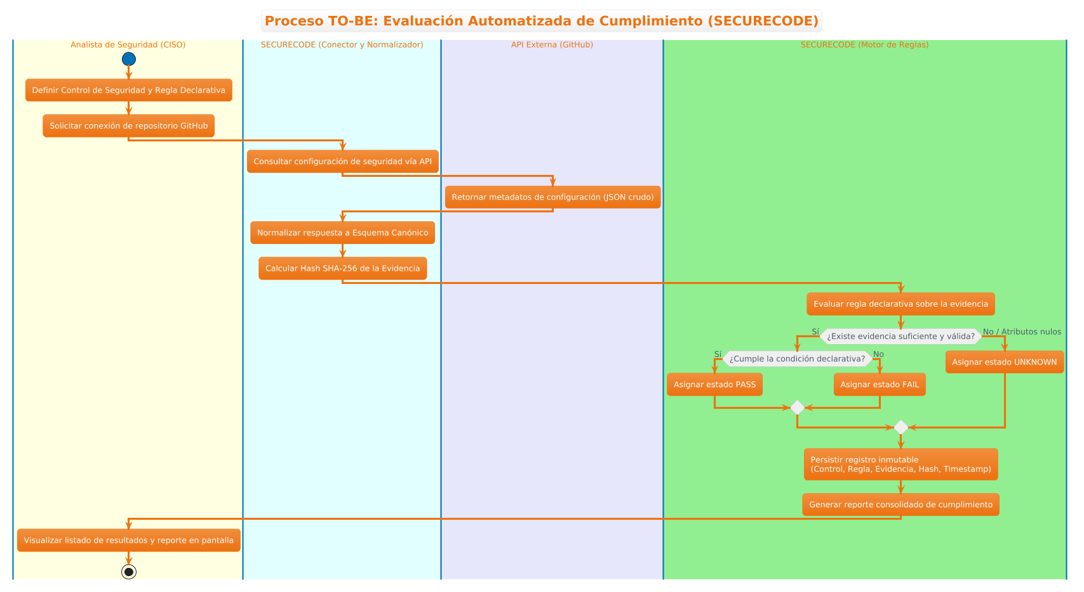
Figura 5.3 — Proceso TO-BE: Evaluación Automatizada de Cumplimiento (SECURECODE).

El proceso resultante queda estructurado como: definir control → definir regla → conectar fuente → obtener evidencia → normalizar → calcular hash SHA-256 → evaluar → registrar resultado → revisar reporte. La diferencia central respecto del proceso actual es que el trabajo de definición (control y regla) se realiza una sola vez y se reutiliza en cada evaluación, mientras que la obtención de evidencia y su comparación dejan de repetirse manualmente en cada ciclo de auditoría. El diagrama evidencia además la bifurcación de tres estados (PASS/FAIL/UNKNOWN) en función de si existe evidencia suficiente y válida, coherente con la lógica de tres estados descrita en 2.1.2 y 5.1.1.

5.2.2 Registro de interesados
Dado que SECURECODE es un emprendimiento en etapa de prototipo y no existe todavía un cliente concreto, los interesados se presentan como actores potenciales del modelo de negocio propuesto, no como stakeholders reales ya comprometidos.

Interesado | Interés | Influencia | Necesidad respecto del MVP
Responsable de seguridad /compliance | Alto | Alto | Definir controles relevantes y revisar resultados.
Analista que ejecuta la evaluación | Alto | Alto | Ejecutar evaluaciones y entender por qué un resultado fue FAIL o UNKNOWN.
Equipo de desarrollo del proyecto | Alto | Alto | Diseñar, implementar y validar el prototipo dentro del plazo.
Académico guía | Alto | Alto | Validar alcance, metodología y evidencia de resultados en cada hito.
Organización piloto (potencial, hipotética) | Medio | Bajo | Autorizar el alcance de acceso antes de conectar su repositorio, mediante el Acuerdo de Autorización de Evaluación (véase 5.1.2.4 y Anexo D).

5.2.3 Indicadores de gestión (impacto en el proceso de negocio)
Estos indicadores miden el efecto de SECURECODE sobre el proceso de verificación de controles. Se distinguen de las métricas técnicas de validación del motor, presentadas en la sección 6.1.3, para no confundir el impacto operacional con la calidad de clasificación del prototipo.

Indicador | Definición | Propósito
Controles automatizables | N.º de controles evaluables por SECURECODE / N.º de controles definidos por el equipo. | Medir qué proporción del catálogo de prueba puede automatizarse.
Reducción de pasos manuales | Pasos manuales del proceso actual que SECURECODE elimina o reduce (obtención de evidencia, comparación). | Estimar el efecto sobre el esfuerzo del analista.
Resultados con evidencia suficiente | Evaluaciones que terminan en PASS/FAIL (no UNKNOWN) / evaluaciones totales. | Medir cuánta evidencia disponible permite realmente decidir.
Tiempo de obtención de evidencia | Tiempo entre iniciar la conexión y disponer de evidencia normalizada. | Comparar con el tiempo estimado de una revisión manual equivalente.

5.2.4 Niveles de servicio
Para el prototipo se definen niveles de servicio observables durante las sesiones de prueba, evitando comprometer valores de disponibilidad o rendimiento propios de un producto comercial que aún no han sido validados. Se describen como niveles de servicio propuestos para el prototipo, y no como un SLA comercial garantizado.

– Disponibilidad: el prototipo debe operar correctamente durante las sesiones de demostración y prueba planificadas por el equipo.
– Rendimiento: se medirá el tiempo que toma evaluar un conjunto de controles sobre un repositorio real (ver métricas técnicas, sección 6.1.3).
– Seguridad mínima: autenticación del usuario y no exposición de credenciales de acceso a GitHub en texto plano ni en registros.
– Trazabilidad: toda evaluación debe permitir reconstruir qué control, regla y evidencia la produjeron.

5.3 Objetivos del proyecto

5.3.1 Objetivo general
Desarrollar un prototipo de plataforma que automatice la evaluación de controles de seguridad mediante reglas declarativas aplicadas sobre evidencia obtenida de una fuente tecnológica real, generando resultados trazables que permitan verificar de forma reproducible el estado de cumplimiento de dichos controles.

5.3.2 Objetivos específicos
Cada objetivo específico se redacta con un criterio de cumplimiento explícito y verificable, en lugar de una descripción general de la actividad, de modo que su logro pueda constatarse sin ambigüedad al final del semestre.

N.º | Objetivo específico | Criterio de cumplimiento medible | Evidencia
OE1 | Definir un modelo de dominio para controles, reglas y evidencia. | El modelo implementado permite crear, consultar y versionar al menos 8 controles distintos sin modificar el esquema. | Esquema de datos + pruebas de creación de controles/reglas.
OE2 | Implementar un conector de solo lectura hacia GitHub y su normalizador. | El conector obtiene branch protection y required reviews de un repositorio real y el normalizador produce un JSON válido según el modelo de evidencia común, en el 100% de las ejecuciones sobre el repositorio de prueba. | Ejecución registrada contra un repositorio real de GitHub.
OE3 | Implementar un motor de reglas determinista con operadores de igualdad, comparación y AND/OR. | El motor produce PASS, FAIL o UNKNOWN de forma reproducible (mismo resultado ante la misma evidencia) en el 100% de los casos del conjunto Ground Truth. | Conjunto Ground Truth (6.1.2) + métricas de clasificación (6.1.3).
OE4 | Registrar cada evaluación junto con el control, la regla y la evidencia que la sustentan. | El 100% de las evaluaciones ejecutadas quedan persistidas y son reconstruibles: dado un resultado, es posible recuperar el control, la regla, la evidencia y la fecha que lo originaron. | Inspección de registros de evaluación.
OE5 | Construir un conjunto experimental con Ground Truth y medir Accuracy, Precision, Recall y F1-score. | El conjunto Ground Truth incluye al menos 100 casos controlados, cubriendo los cinco escenarios de la tabla 6.1.2 (cumple, no cumple, evidencia insuficiente, regla compuesta, cambio controlado), y se reportan las cuatro métricas con sus valores reales obtenidos. | Informe de Desarrollo (28/10/2026) con resultados numéricos.
OE6 | Documentar la arquitectura prevista para la evolución del sistema (multi-tenancy, RBAC, nuevos conectores). | El capítulo de arquitectura (sección VII) presenta el roadmap con al menos: modelo de datos afectado, punto de extensión y justificación de por qué no se implementa en el MVP, para cada una de las 4 capacidades listadas en 5.1.2.2. | Sección VII, específicamente 7.1.5.
Los objetivos específicos se redactan con verbo en infinitivo (definir, implementar, registrar, construir, documentar), conforme exige la guía de la asignatura, y cada uno responde a la pregunta ¿cómo lo hago?, en coherencia con el objetivo general.

VI. Metodología de Trabajo

6.1 Metodología de desarrollo de la solución
Se utilizará una metodología de desarrollo adaptativa (ágil), estructurada mediante Spec-Driven Development. Se eligió un enfoque adaptativo por sobre uno predictivo porque el proyecto combina incertidumbre tecnológica (integración con una API externa), un equipo reducido y la necesidad de incorporar retroalimentación docente en cada hito, condiciones bajo las cuales un plan completamente cerrado desde el inicio tiende a generar retrabajo.
Antes de justificar la elección, se contrastan ambas alternativas metodológicas frente a las condiciones concretas del proyecto, con puntajes de 1 a 7 (1 = no cumple, 7 = cumple totalmente el criterio):

Criterio de decisión | Predictiva (clásica) | Adaptativa (ágil)
Incorporar retroalimentación docente en cada hito de evaluación | 2 | 7
Adaptarse a la incertidumbre tecnológica de integrar una API externa (GitHub) | 2 | 7
Permitir entregas incrementales verificables (coherente con Spec-Driven Development, 4.1.5) | 3 | 7
Facilidad de planificación con un equipo reducido de 2 integrantes | 5 | 6
Tolerancia a cambios de alcance sin retrabajo mayor | 2 | 6
Alineación con los 4 hitos de evaluación fijos de la asignatura (calendario no negociable) | 6 | 6
Total, puntaje | 20 | 39

6.1.1 Flujo metodológico
El ciclo consta de ocho etapas:

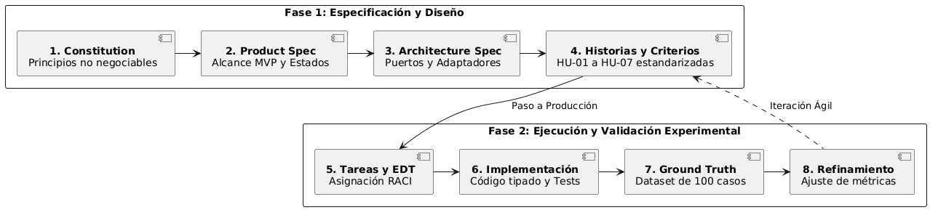
Figura 6.1 — Ciclo Metodológico Spec-Driven Development (SDD), SECURECODE.

(1) Constitution, con los principios no negociables del proyecto (solo lectura sobre GitHub, motor determinista, sin librerías de reglas de terceros);(2) Product Spec, que define el alcance del MVP, los estados PASS/FAIL/UNKNOWN y el modelo de negocio — corresponde a este mismo informe; (3) Architecture Spec, que fija el patrón de puertos y adaptadores, el monolito modular y el esquema JSON canónico (sección VII); (4) Historias de usuario y criterios, HU-01 a HU-07 con criterios de aceptación estrictos; (5) Tareas y EDT, desglose de entregables por paquete de trabajo y asignación RACI (secciones 5.1.2.3 y 6.3); (6) Implementación, con código tipado y pruebas unitarias automáticas por módulo; (7) Ground Truth, validación experimental determinista contra el dataset controlado de 100 casos (6.1.2); y (8) Refinamiento, ajuste de contratos y métricas antes de cada hito de defensa.

6.1.2 Estrategia de validación experimental
La validación se diseñará mediante escenarios con resultado conocido de antemano (Ground Truth), permitiendo comparar el resultado esperado contra el resultado producido por el motor. El conjunto completo reunirá al menos 100 casos controlados, distribuidos entre los cinco tipos de escenario siguientes:

Escenario | Condición | Resultado esperado
Cumple | El repositorio satisface todas las condiciones de la regla. | PASS
No cumple | El repositorio incumple una o más condiciones evaluables. | FAIL
Evidencia insuficiente | El dato requerido no está disponible en la respuesta de la fuente. | UNKNOWN
Regla compuesta | Se combinan dos condiciones con AND. | PASS solo si ambas se cumplen; FAIL si una falla con dato disponible; UNKNOWN si falta un dato y ninguna condición disponible falla.
Cambio controlado | Se modifica manualmente una condición conocida en el repositorio de prueba y se reevalúa. | El resultado cambia de forma coherente con el cambio introducido.

6.1.3 Métricas técnicas de validación del motor
Estas métricas evalúan la calidad de clasificación del motor de reglas frente al conjunto Ground Truth, y son distintas de los indicadores de impacto de negocio presentados en 5.2.3.

Métrica | Definición | Qué evalúa
Accuracy | Casos correctamente clasificados / casos totales. | Correctitud general del motor frente a Ground Truth.
Precision | De los casos que el motor marcó FAIL, cuántos realmente incumplían. | Tasa de falsos positivos de incumplimiento.
Recall | De los incumplimientos reales, cuántos detectó el motor. | Tasa de falsos negativos (incumplimientos no detectados).
F1-score | Media armónica entre Precision y Recall. | Equilibrio entre ambas métricas.
Tiempo de evaluación | Tiempo entre iniciar la evaluación y obtener el resultado. | Rendimiento del motor sobre el conjunto de prueba.
Tasa de UNKNOWN correcto | Casos UNKNOWN esperados que el motor clasificó efectivamente como UNKNOWN. | Capacidad de distinguir evidencia insuficiente de incumplimiento.
Nota metodológica: ningún valor de Accuracy, Precision, Recall o F1 se declara por anticipado en este informe. Estos valores deben obtenerse ejecutando el experimento sobre el conjunto Ground Truth una vez implementado el motor, y se reportarán en el Informe de Desarrollo (28 de octubre) con los datos reales obtenidos.

6.1.4 Hipótesis de trabajo
Un motor de reglas declarativo, aplicado sobre evidencia normalizada proveniente de una fuente real, puede evaluar de forma reproducible un conjunto acotado de controles de seguridad, distinguiendo explícitamente entre cumplimiento, incumplimiento y evidencia insuficiente, y manteniendo trazabilidad suficiente para explicar cada resultado.

6.2 Duración y cronograma
El proyecto se desarrolla en cuatro hitos de evaluación fijados por el descriptor de la asignatura, que actúan como fechas límite no negociables. Dentro de ese marco, el cronograma interno del equipo se estructura mediante el Método de Ruta Crítica (CPM), a partir de la Estructura de Desglose de Trabajo (EDT) definida en la sección 5.1.2.3, con el fin de identificar qué actividades no admiten atraso sin comprometer la fecha de defensa.
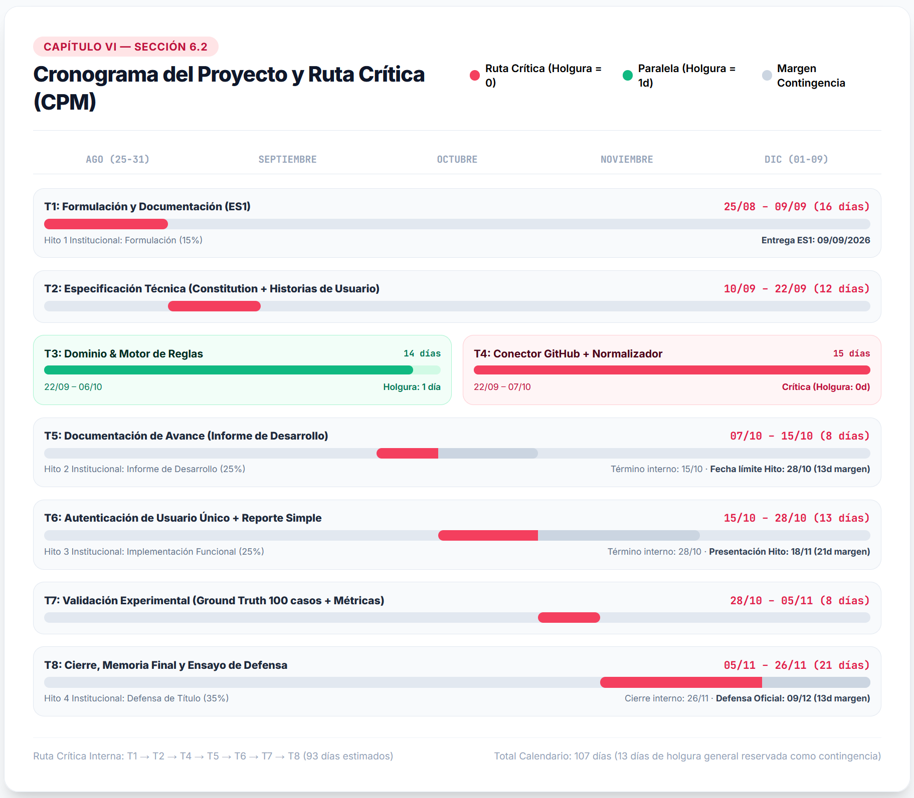
Figura 6.2 — Cronograma del Proyecto y Ruta Crítica (CPM), SECURECODE.
El gráfico distingue explícitamente el término interno estimado de cada actividad (ruta CPM) de la fecha límite institucional del hito asociado, mostrando el margen de contingencia disponible en cada caso: 13 días antes del Informe de Desarrollo, 21 días antes de la Presentación de implementación, y 13 días antes de la Defensa. Las secciones 6.2.1 a 6.2.4 desarrollan el cálculo completo (ES/EF/LS/LF) que sustenta esta ruta crítica.

6.2.1 Hitos de evaluación (fechas fijas de la asignatura)
Fecha | Hito de evaluación | Ponderación
09/09/2026 | Informe de Formulación de Proyecto de Título (ES1 — este informe). | 15%
28/10/2026 | Informe de Desarrollo del Proyecto de Título. | 25%
18/11/2026 | Presentación de implementación de la solución. | 25%
09/12/2026 | Defensa del Proyecto de Título. | 35%

6.2.2 Red de actividades y duraciones
A diferencia de un cronograma puramente secuencial, esta versión reconoce que el equipo trabaja en dos frentes técnicos paralelos (núcleo de dominio/motor de reglas y conector/capa de acceso, según la asignación de la RACI en 6.3), lo que permite calcular una ruta crítica real en lugar de sumar linealmente todas las fases.

ID | Actividad | Duración | Predecesora(s) | Inicio | Término
T1 | Formulación y documentación (ES1) | 16 días | — | 25/08 | 09/09
T2 | Especificación técnica (Constitution + historias de usuario) | 12 días | T1 | 10/09 | 22/09
T3 | Modelo de dominio y motor de reglas (con evidencia simulada) | 14 días | T2 | 22/09 | 06/10
T4 | Conector GitHub + normalizador de evidencia | 15 días | T2 | 22/09 | 07/10
T5 | Documentación de avance (Informe de Desarrollo) | 8 días | T3, T4 | 07/10 | 15/10
T6 | Autenticación de usuario único + reporte simple | 13 días | T5 | 15/10 | 28/10
T7 | Validación experimental (Ground Truth + métricas) | 8 días | T6 | 28/10 | 05/11
T8 | Cierre y defensa (documentación final + ensayo) | 21 días | T7 | 05/11 | 26/11

6.2.3 Cálculo de ruta crítica (CPM)
Se calculó el paso hacia adelante (ES/EF — inicio y término más temprano posible) y el paso hacia atrás (LS/LF — inicio y término más tardío admisible sin atrasar el proyecto), en días transcurridos desde el inicio del proyecto (25/08/2026 = día 0).

La holgura de cada actividad corresponde a LS − ES; una holgura de 0 indica que la actividad es crítica: cualquier atraso en ella atrasa la fecha final del proyecto.

ID | ES (día) | EF (día) | LS (día) | LF (día) | Holgura | ¿Crítica?
T1 | 0 | 16 | 0 | 16 | 0 | Sí
T2 | 16 | 28 | 16 | 28 | 0 | Sí
T3 | 28 | 42 | 29 | 43 | 1 día | No
T4 | 28 | 43 | 28 | 43 | 0 | Sí
T5 | 43 | 51 | 43 | 51 | 0 | Sí
T6 | 51 | 64 | 51 | 64 | 0 | Sí
T7 | 64 | 72 | 64 | 72 | 0 | Sí
T8 | 72 | 93 | 72 | 93 | 0 | Sí

Ruta crítica: T1 → T2 → T4 → T5 → T6 → T7 → T8 (93 días de duración interna estimada). La actividad T3 (motor de reglas) tiene 1 día de holgura respecto de T4 (conector GitHub): esta última es la que efectivamente restringe el avance del proyecto, por lo que cualquier atraso en la integración con GitHub (por ejemplo, límites de tasa de la API o cambios en la respuesta del endpoint) debe priorizarse sobre ajustes al motor de reglas.

Entre el día 0 (25/08/2026) y la fecha oficial de defensa (09/12/2026) hay 107 días calendario disponibles (contando ambos extremos), mientras que la ruta crítica interna estima 93 días. Esto deja una holgura general de proyecto de 13 días, distribuida como margen de contingencia frente a las fechas oficiales de cada hito (por ejemplo, la ruta interna proyecta el Informe de Desarrollo listo el 15/10, trece días antes de la fecha oficial del 28/10). Este margen no se declara como tiempo libre: se reserva explícitamente como contingencia para los riesgos ya identificados en el Anexo C (dependencia de la API de GitHub, concentración de conocimiento en un equipo de 2 personas, subestimación de la complejidad del motor de reglas).

6.2.4 Secuencia de la ruta crítica
La ruta crítica avanza de forma lineal salvo en un punto de bifurcación (tras T2) y un punto de reconvergencia (antes de T5), donde el frente de motor de reglas (T3) y el frente de conector GitHub (T4) se ejecutan en paralelo:

T1 → T2 → [ T3 (paralela, holgura 1 día) | T4 (crítica) ] → T5 → T6 → T7 → T8
Orden | Actividad crítica | Periodo | Condición
1 | T1 — Formulación y documentación (ES1) | 25/08 – 09/09 | Crítica
2 | T2 — Especificación técnica | 10/09 – 22/09 | Crítica
3 | T4 — Conector GitHub + normalizador | 22/09 – 07/10 | Crítica (T3 corre paralelo con 1 día holgura)
4 | T5 — Documentación de avance | 07/10 – 15/10 | Crítica
5 | T6 — Autenticación + reporte | 15/10 – 28/10 | Crítica
6 | T7 — Validación experimental | 28/10 – 05/11 | Crítica
7 | T8 — Cierre y defensa | 05/11 – 26/11 | Crítica

Implicación práctica: como la ruta crítica pasa por el conector GitHub (T4) y no por el motor de reglas (T3), cualquier señal de riesgo en la integración con la API de GitHub (límites de tasa, cambios de formato de respuesta, permisos del token) debe escalarse y resolverse de inmediato, incluso a costa de pausar temporalmente el trabajo en el motor de reglas — que sí tiene un día de margen sin afectar la fecha final.

6.3 Equipo de trabajo
El equipo está compuesto por dos integrantes: Jonatthan Medalla y Jose Mora. El rol de líder de proyecto rota entre ambos durante el semestre, según lo establecido en la guía de la asignatura, siendo responsable de reportar al académico guía el avance y el cumplimiento individual de cada integrante.

6.3.1 Matriz RACI
Cada actividad tiene un único responsable de ejecución (R) y un único responsable final (A) — nunca ambos roles compartidos entre los dos integrantes en la misma actividad. Los frentes técnicos se mantienen consistentes con la EDT (5.1.2.3) y con la ruta crítica de 6.2.2: Jonatthan Medalla concentra el frente de dominio/motor de reglas y Jose Mora el frente de conector/acceso, con participación cruzada como consultor (C) en el frente del otro, de modo que ambos puedan defender el proyecto completo de forma individual.

Actividad | Jonatthan Medalla | Jose Mora | Académico guía
Formulación y documentación (ES1) | R, A | C | I
Modelo de control / regla / evidencia (dominio) | R, A | C | I
Motor de reglas y estados PASS/FAIL/UNKNOWN | R, A | C | I
Conector GitHub y normalización de evidencia | C | R, A | I
Autenticación de usuario único y reporte | C | R, A | I
Diseño del conjunto Ground Truth | R | A | I
Cálculo de métricas (Accuracy/Precision/Recall/F1) | A | R | I
Pruebas unitarias del motor de reglas | R, A | C | —
Documentación de avance (Informe de Desarrollo) | A | R | I
Preparación y ensayo de la defensa | R | A | —

R = Responsible (ejecuta la actividad) · A = Accountable (responde en definitiva por el resultado ante el equipo y el docente) · C = Consulted (es consultado y aporta antes de que la actividad se cierre) · I = Informed (se le informa del resultado). Cada fila tiene exactamente un R y un A; cuando ambos roles recaen en la misma persona se indica como "R, A". El académico guía se incluye como "Informado" en las actividades con entregable evaluable, no como parte de la ejecución.

6.3.2 Justificación de la asignación
La asignación por frentes evita la duplicación de responsabilidad final, manteniendo una única persona como Accountable por actividad. Se mantiene, sin embargo, participación cruzada obligatoria como Consulted en el frente ajeno —y no solo informado— precisamente porque, con un equipo de dos personas, ambos integrantes deben sostener suficiente profundidad en el trabajo del otro como para responder individualmente por el proyecto completo durante la defensa del 09/12/2026.
Las actividades de cierre transversal (Ground Truth, métricas, documentación de avance y preparación de la defensa) alternan intencionalmente cuál integrante concentra la responsabilidad final (A), como mecanismo adicional de rotación de liderazgo más allá del rol formal de jefe de proyecto.

6.4 Plan de recursos
SECURECODE se formula y se costea como un emprendimiento real, no como un ejercicio académico sin gasto. Por ello, este plan de recursos no asume que los integrantes ya cuentan con equipos adecuados para sostener el desarrollo ni que los servicios necesarios pueden resolverse íntegramente con planes gratuitos: se cotizó explícitamente tanto el hardware requerido como los servicios SaaS que sostendrán el prototipo y una eventual operación piloto, y esos montos se proyectan en un flujo de caja a doce meses coherente con el modelo de suscripción planteado en el CANVAS (sección 2.1.1.1).

Inversión inicial (CAPEX): equipos de desarrollo
No se asume que los integrantes ya disponen de equipos apropiados para el desarrollo. Se cotizó un notebook con especificaciones mínimas razonables para desarrollo backend, ejecución de contenedores y pruebas locales de base de datos (procesador de 4 núcleos o más, 16 GB de RAM, SSD de 512 GB).

Ítem | Detalle cotizado | Costo unitario | Costo total (2 u.)
Notebook de desarrollo | Lenovo ThinkPad E14 Gen 7 — AMD Ryzen 5, 16 GB RAM, 512 GB SSD (ver referencia Falabella, 2026 en X. Ref.Bibliográficas) | $1.059.990 CLP | $2.119.980 CLP

Total inversión inicial (CAPEX): $2.119.980 CLP (~USD 2.230), aportados en partes iguales por los dos integrantes.

Costos operacionales mensuales (OPEX): servicios SaaS
Además del hardware, sostener el prototipo y el flujo de trabajo del equipo requiere servicios pagados que no tienen un equivalente gratuito suficiente para un uso serio. El plan gratuito de GitHub no incluye protección de ramas ni revisores obligatorios en repositorios privados, por lo que el propio equipo no podría aplicarse a sí mismo el control GH-001 (Branch Protection) sin pasar a un plan pagado.

Servicio | Detalle cotizado | Costo mensual | Fuente (APA)
Control de versiones (GitHub Team) | 2 usuarios × USD 4/usuario/mes; el plan gratuito no incluye branch protection ni revisores obligatorios en repos privados | USD 8 (~$7.600 CLP) | GitHub, 2026
Hosting + base de datos (Railway, Hobby) | Plan base USD 5/mes + consumo típico de una app con PostgreSQL administrado en el mismo plan | USD 8 aprox. (~$7.600 CLP) | Railway, 2026
Dominio propio (.cl) | Registro anual: $9.940 + IVA | $11.828 CLP/año (~$986/mes) | NIC Chile, 2026
Reserva de contingencia | 10% sobre el gasto mensual pagado | ~$1.600 CLP | —

Total gasto operacional mensual (OPEX): aproximadamente USD 19 (~$18.000 CLP/mes).

Cada fuente de la columna “Fuente (APA)” remite a su referencia completa en la sección X. Referencias Bibliográficas, en lugar de citarse únicamente como “dominio.com, mes/año” dentro de la tabla. Los precios de GitHub, Railway y NIC Chile corresponden a las páginas de precios vigentes de cada proveedor al momento de esta redacción (agosto de 2026).
Modelo de ingresos (hipótesis)
El CANVAS preliminar (sección 2.1.1.1) plantea un modelo de suscripción mensual por organización como fuente de ingreso futura. Se propone un precio de entrada de $150.000 CLP/mes por organización piloto, fijado deliberadamente muy por debajo de las plataformas comerciales de compliance automation orientadas a empresas grandes, ya que SECURECODE en esta etapa no compite por ese segmento: busca validar el modelo con organizaciones pequeñas dispuestas a pagar un valor de entrada acotado a cambio de acceso temprano. Se trata de una hipótesis de negocio que deberá validarse con clientes reales y no de un ingreso comprometido durante el período evaluado académicamente.

6.4.1 Flujo de caja proyectado (horizonte de 12 meses)
El siguiente flujo de caja distingue explícitamente dos períodos: la fase de MVP académico (agosto a diciembre de 2026), donde no se proyecta ingreso alguno porque el foco es la evaluación de la asignatura; y una fase de validación comercial proyectada (enero a agosto de 2027), fuera del período evaluado en este Proyecto de Título.

Período | CAPEX | OPEX | Ingresos | Flujo neto | Flujo acumulado
Puesta en marcha (ago.–sep. 2026) | -$2.119.980 | -$18.000 | $0 | -$2.137.980 | -$2.137.980
MVP académico (oct.–dic. 2026) | $0 | -$54.000 | $0 | -$54.000 | -$2.191.980
Validación comercial (ene.–abr. 2027) | $0 | -$72.000 | $0 | -$72.000 | -$2.263.980
1er piloto activo (may.–jul. 2027) | $0 | -$54.000 | +$450.000 | +$396.000 | -$1.867.980
2do piloto se incorpora (ago. 2027) | $0 | -$18.000 | +$300.000 | +$282.000 | -$1.585.980

A los doce meses, el flujo acumulado sigue siendo negativo (-$1.585.980 CLP), lo que es esperable y honesto para una etapa temprana de un emprendimiento B2B: la inversión no se recupera dentro del primer año incluso con dos organizaciones piloto activas al cierre del período. Los valores de este flujo de caja son cifras ilustrativas, construidas con cotizaciones reales pero con hipótesis de adopción comercial que el equipo deberá validar; se actualizarán con datos reales en el Informe de Desarrollo del 28 de octubre.

VII. Definición de Arquitectura TI

7.1 Tipo de arquitectura TI requerida
Se selecciona una arquitectura de monolito modular para el MVP, frente a la alternativa de microservicios. La justificación de esta elección es explícita: un equipo de dos personas, con un plazo de aproximadamente doce semanas y sin necesidad demostrada de escalar horizontalmente, obtendría de una arquitectura de microservicios costos adicionales de despliegue, comunicación entre servicios y observabilidad, sin un beneficio proporcional durante el MVP. Con un equipo reducido, este costo operacional pesa proporcionalmente más que en un equipo de tres o más integrantes. El monolito modular permite mantener separación interna de responsabilidades sin asumir esos costos operacionales.

Esta decisión no es definitiva para una eventual evolución comercial del producto: si en el futuro una operación específica se vuelve un cuello de botella medido, el diseño modular permite extraerla como un servicio o worker independiente sin rediseñar el resto del sistema.

La siguiente matriz de decisión compara ambas alternativas frente a las condiciones reales del proyecto (equipo de dos personas, doce semanas, sin requisito de escalamiento horizontal validado), para que la elección no dependa de una preferencia del equipo sino de criterios explícitos:

Criterio | Monolito modular | Microservicios
Complejidad operacional (despliegue, observabilidad) | Baja — un solo proceso a desplegar y monitorear | Alta — orquestación, tracing distribuido, múltiples pipelines
Tiempo de implementación en 12 semanas | Compatible con el plazo del MVP | Alto riesgo de no completarse en el plazo
Tamaño del equipo (2 personas) | Un equipo pequeño puede mantener todo el sistema | Divide el esfuerzo entre servicios sin ganancia clara con 2 personas
Escalabilidad horizontal | Suficiente para el volumen del MVP (un conector, un usuario) | Ventaja real, pero no demostrada como necesidad actual
Costo de infraestructura (6.4) | Un solo servicio de hosting | Múltiples servicios, mayor OPEX
Evolución futura (multi-tenancy, más conectores) | Extraíble por módulo cuando se mida un cuello de botella real (7.1.5) | Ventaja natural, pero prematura para el MVP

El resultado favorece al monolito modular en cinco de seis criterios relevantes para esta etapa; la única ventaja clara de los microservicios (escalabilidad horizontal) no corresponde a una necesidad medida del MVP, sino a un escenario de evolución futura ya contemplado en el roadmap arquitectónico (7.1.5).

7.1.1 Principios arquitectónicos
– Separar el requisito de negocio (control) del mecanismo técnico de comprobación (regla).
– Desacoplar el motor de evaluación de la fuente de evidencia mediante un conector y un normalizador.
– Utilizar un modelo de evidencia común, independiente del formato original de la fuente.
– Registrar cada evaluación de forma trazable (control, regla, evidencia, resultado, fecha).
– Tratar la ausencia de evidencia como un estado explícito (UNKNOWN), no como incumplimiento implícito.
– Mantener el motor de reglas libre de ejecución de código arbitrario (sin eval/exec sobre entradas de usuario).

7.1.2 Componentes del MVP
Componente | Responsabilidad en el MVP
Autenticación | Validar el acceso de un único usuario administrador.
Gestión de controles y reglas | Crear y consultar controles y sus reglas asociadas.
Conector GitHub | Obtener, mediante API de solo lectura, la configuración relevante de un repositorio.
Normalizador | Transformar la respuesta de GitHub al modelo de evidencia común.
Motor de reglas | Evaluar la regla contra la evidencia y producir PASS/FAIL/UNKNOWN de forma determinista
Registro de evaluaciones | Persistir cada resultado junto con el control, la regla y la evidencia utilizados.
Reporte | Presentar los resultados por control y por recurso evaluado.

El siguiente diagrama de casos de uso resume la interacción entre el Analista de Seguridad y el Sistema de Gestión de Seguridad (SECURECODE), incluyendo la relación «include» entre la conexión al repositorio (CU-03) y la normalización de evidencia (CU-04), y la API de GitHub como sistema externo:
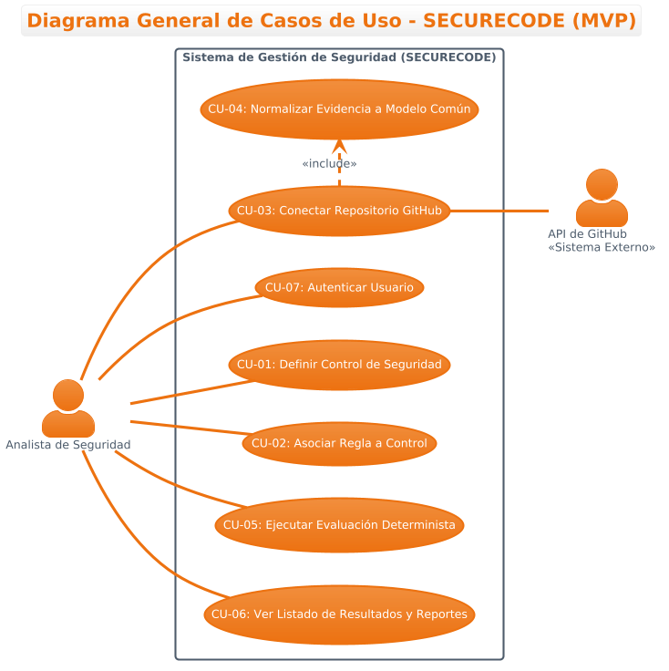
Figura 7.1 —Diagrama General de Casos de Uso, SECURECODE (MVP). Especificación detallada de c/ caso de uso en el Anexo E.

7.1.3 Flujo de integración
El conector obtiene datos desde GitHub mediante su API de solo lectura. El normalizador transforma esa respuesta al modelo de evidencia común. El motor de reglas recibe la evidencia normalizada junto con la regla asociada al control y produce un resultado. El registro de evaluaciones persiste ese resultado junto con las referencias necesarias para explicarlo posteriormente.
Un elemento de diseño relevante: el motor de reglas nunca conoce que la evidencia provino de GitHub. Solo opera sobre el modelo común. Esto es lo que permitiría, en una evolución futura, incorporar otra fuente (por ejemplo, una configuración de un proveedor cloud) sin modificar el motor, agregando únicamente un nuevo conector y normalizador.

Internamente, el monolito modular se organiza según el patrón de puertos y adaptadores (arquitectura hexagonal), lo que aísla el dominio y la aplicación (SECURECODE Core) de los adaptadores primarios que lo invocan (API REST, interfaz web) y de los adaptadores secundarios que consume (conector GitHub, persistencia en PostgreSQL). Esta organización interna no contradice la decisión de desplegar un único monolito (7.1): es precisamente lo que permite mantener la separación de responsabilidades sin pagar el costo operacional de microservicios independientes.

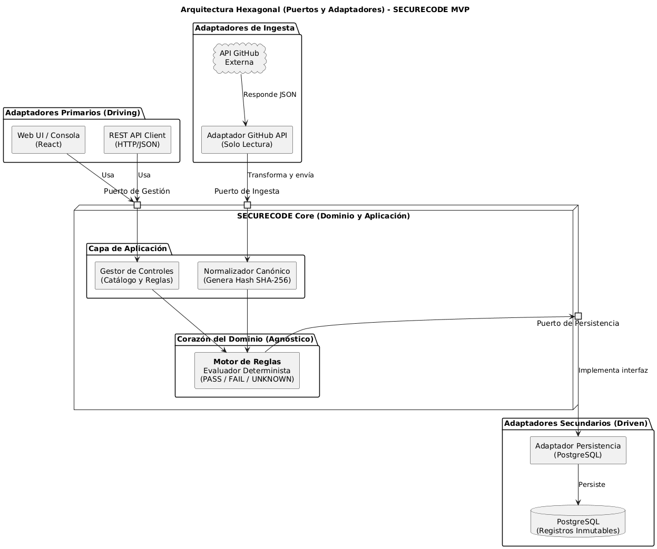
Figura 7.2 — Arquitectura de Puertos y Adaptadores (Hexagonal), SECURECODE (MVP).

Nota de consistencia: el Puerto de Gestión (Primary Port) recibe las solicitudes tanto de la API REST como de la autenticación de usuario único (componente descrito en la tabla 7.1.2); no se representa como un adaptador primario independiente porque, en el MVP, la validación de sesión se resuelve como una capa transversal sobre ese mismo puerto y no como un adaptador de entrada separado.

7.1.4 Seguridad considerada en el MVP
– El token de acceso a GitHub se almacena fuera del código fuente (variable de entorno o mecanismo equivalente), nunca en el repositorio ni en los registros del sistema.
– El token utilizado tiene permisos de solo lectura, siguiendo el principio de mínimo privilegio.
– El acceso al sistema requiere autenticación; no existen endpoints de evaluación accesibles sin autenticar.
– Las contraseñas, si se implementa un login propio, se almacenan mediante un mecanismo de hashing reconocido, nunca en texto plano.

7.1.5 Roadmap arquitectónico más allá del MVP
Con fines de completitud técnica se documenta a continuación la dirección de evolución prevista para el sistema, aunque no forme parte de lo implementado en el MVP:

MVP (este semestre) | Evolución futura (fuera de alcance)
1 organización, 1 usuario | Multi-tenancy + RBAC (OWNER/ADMIN/ANALYST/VIEWER)
1 conector (GitHub) | Múltiples conectores (AWS, Azure, GCP)
Reglas simples (AND/OR) | DSL completo (NOT, exists, in, versionamiento de reglas)
Resultado + hash SHA-256 puntual | Snapshots versionados con historial
Reporte en tabla/JSON | Dashboard visual + export PDF

VIII. Reconocimiento de Arquitectura Empresarial

8.1 Identificación del tipo de organización y su estructura
Tal como se describió en 2.1.1, SECURECODE corresponde a un emprendimiento tecnológico B2B en etapa de prototipo. Su estructura organizacional proyectada es reducida, con roles de desarrollo, seguridad/compliance y QA distribuidos entre los mismos integrantes del equipo durante esta etapa académica.

El siguiente organigrama muestra la estructura actual del equipo de proyecto: dos co-líderes con roles técnicos rotativos y coordinación ágil entre ambos frentes (consistente con la RACI de 6.3), y el académico guía en un rol de asesoría metodológica y validación, sin participación ejecutiva:
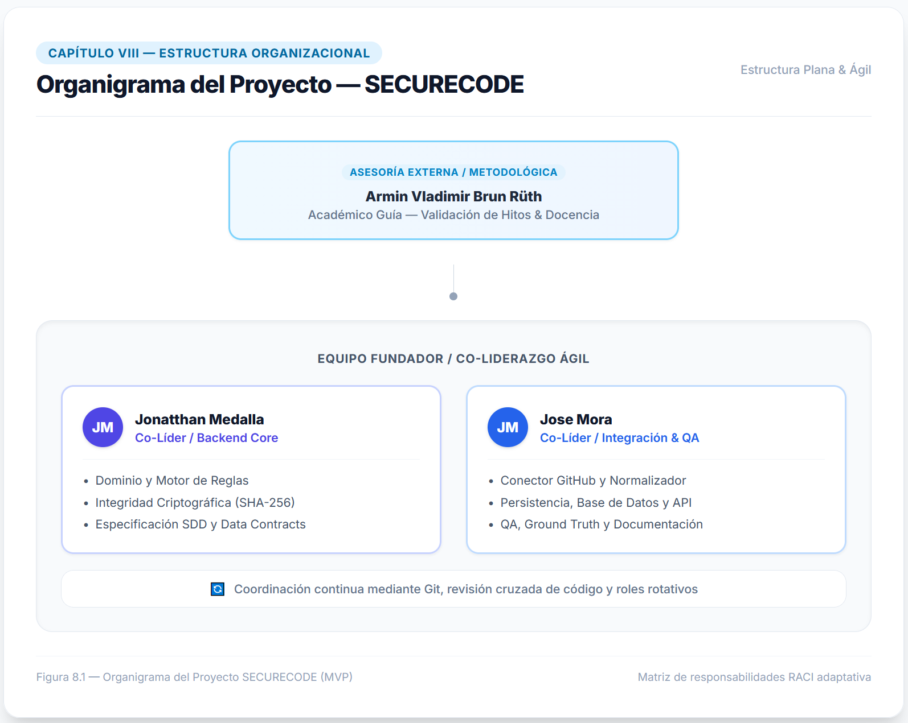
Figura 8.1 — Organigrama del Proyecto, SECURECODE (MVP).

8.1.1 Procesos de negocio afectados
Proceso | Situación sin SECURECODE | Con el MVP de SECURECODE
Definición de controles | Documento o lista informal de requisitos de seguridad. | Registro estructurado de controles y reglas asociadas.
Obtención de evidencia | Revisión manual de la configuración del repositorio. | Obtención automática vía API de solo lectura.
Evaluación | Comparación manual entre lo observado y lo requerido. | Evaluación automática determinista (PASS/FAIL/UNKNOWN).
Registro y consulta | Notas dispersas, sin trazabilidad centralizada. | Registro persistente con control, regla y evidencia asociados.

8.1.2 Compatibilidad entre la arquitectura empresarial y la solución propuesta
La arquitectura de monolito modular es compatible con la estructura organizacional reducida descrita: no exige equipos separados de operaciones, seguridad e infraestructura para funcionar, lo que la hace apropiada tanto para el contexto académico actual como para una eventual etapa temprana de adopción real por parte de una organización pequeña.

En una evolución futura hacia múltiples organizaciones clientes, el diseño previsto (documentado como roadmap en 7.1.5) permitiría que cada organización opere de forma aislada sobre la misma plataforma, sin que el modelo de control, regla y motor de evaluación deba modificarse: solo se incorporaría la capa de multi-tenancy y RBAC alrededor del núcleo ya diseñado.

IX. Conclusiones
Esta formulación establece un problema de ingeniería concreto y acotado: automatizar, de forma trazable y determinista, la evaluación de un conjunto de controles de seguridad contra evidencia real obtenida de una fuente externa. La revisión de referentes reconocidos (NIST CSF 2.0, SP 800-53, SP 800-53A, OSCAL, OWASP ASVS) respalda la pertinencia de separar el requisito de su mecanismo de comprobación, que es la decisión de diseño central del proyecto.

A diferencia de exploraciones conceptuales previas del equipo, este informe fija un alcance de MVP deliberadamente reducido: un conector real, reglas simples, tres estados de resultado y trazabilidad básica. Esta decisión responde directamente al calendario de evaluaciones de la asignatura, que exige tener una implementación funcional para el 18 de noviembre. Las capacidades de nivel empresarial (multi-tenancy, RBAC completo, múltiples conectores, DSL avanzado) quedan documentadas como arquitectura prevista, no como compromiso de implementación de este semestre.

La metodología Spec-Driven Development, combinada con una estrategia de validación basada en Ground Truth y métricas de clasificación (Accuracy, Precision, Recall, F1-score), permitirá que las siguientes entregas presenten no solo una demostración funcional, sino evidencia cuantitativa del comportamiento del motor de evaluación. La incorporación de una ruta crítica explícita (sección 6.2) y una matriz RACI sin responsabilidades duplicadas (sección 6.3) fortalece además la planificación operativa del proyecto de cara a los hitos oficiales.

Como siguientes pasos inmediatos hacia el Informe de Desarrollo (28/10/2026), el equipo debe: definir los controles concretos del conjunto experimental sobre GitHub, verificar con el académico guía el marco de autorización descrito en 5.1.2.4 antes de conectar cualquier repositorio externo, y comenzar la especificación técnica detallada (Constitution y primeras historias de usuario) según el cronograma de la sección 6.2.

X. Referencias Bibliográficas

Joint Task Force. (2022). Assessing security and privacy controls in information systems and organizations (NIST Special Publication 800-53A, Rev. 5). National Institute of Standards and Technology. https://doi.org/10.6028/NIST.SP.800-53Ar5
National Institute of Standards and Technology. (2020). Security and privacy controls for information systems and organizations (NIST Special Publication 800-53, Rev. 5). https://doi.org/10.6028/NIST.SP.800-53r5
National Institute of Standards and Technology. (s. f.). OSCAL: The Open Security Controls Assessment Language. Recuperado el 25 de agosto de 2026, de https://pages.nist.gov/OSCAL/
OWASP Foundation. (2024). OWASP Application Security Verification Standard (ASVS). Recuperado de https://owasp.org/www-project-application-security-verification-standard/
Pascoe, C., Quinn, S., & Scarfone, K. (2024). The NIST Cybersecurity Framework (CSF) 2.0 (NIST Cybersecurity White Paper, NIST CSWP 29). National Institute of Standards and Technology. https://doi.org/10.6028/NIST.CSWP.29
Sommerville, I. (2016). Ingeniería de software (10.ª ed.). Pearson Educación.
Powers, D. M. W. (2011). Evaluation: From precision, recall and F-measure to ROC, informedness, markedness and correlation. Journal of Machine Learning Technologies, 2(1), 37–63.
Verizon. (2026). 2026 Data Breach Investigations Report. Verizon Business.
ElevateConsult. (2026). Audit readiness at scale: Ditch the manual chaos. https://elevateconsult.com/insights/how-to-map-evidence-for-audit-readiness-at-scale-without-manual-chaos/
Sprinto. (2025). Cómo elegir una herramienta de monitorización del cumplimiento normativo en 2026. https://sprinto.com/es/blog/compliance-monitoring-tool/
Falabella. (2026, agosto). Notebook Lenovo ThinkPad E14 Gen 7, AMD Ryzen 5, 16GB RAM, 512GB SSD [Ficha de producto]. https://www.falabella.com/
GitHub. (2026, agosto). GitHub pricing. https://github.com/pricing
Railway. (2026, agosto). Pricing. https://railway.app/pricing
NIC Chile. (2026). Precios de inscripción de dominios .cl. https://www.nic.cl
INACAP. (2026). Guía Unidad 1 — Proyecto de Título, TIHI84. Material de asignatura.
INACAP. (2026). Plantilla informe Guía ABPro — Proyecto de Título, TIHI84. Material de asignatura.
INACAP. (2026). Escala de apreciación N.° 1: Informe Formulación de Proyecto de Título (ES1). Material de asignatura.
Biblioteca del Congreso Nacional de Chile. (2022). Ley N.° 21.459: Establece normas sobre delitos informáticos, deroga la ley N.° 19.223 y modifica otros cuerpos legales. https://www.bcn.cl/leychile/
Biblioteca del Congreso Nacional de Chile. (2024). Ley N.° 21.719: Regula la protección y el tratamiento de los datos personales y crea la Agencia de Protección de Datos Personales. https://www.bcn.cl/leychile/
Biblioteca del Congreso Nacional de Chile. (2024). Ley N.° 21.663: Establece el marco de ciberseguridad e infraestructura crítica. https://www.bcn.cl/leychile/

XI. Anexos

Anexo A. Matriz de trazabilidad objetivos–requerimientos–validación
Objetivo específico | Requerimientos asociados | Cómo se valida
OE1 — Modelo de dominio | RF-01, RF-02 | Revisión de esquema de datos; pruebas de creación de controles/reglas.
OE2 — Conector y normalización | RF-03, RF-04 | Prueba contra un repositorio real de GitHub.
OE3 — Motor de reglas | RF-05 | Conjunto Ground Truth; métricas de clasificación (6.1.3).
OE4 — Trazabilidad | RF-06 | Inspección de registros: cada resultado referencia control, regla y evidencia.
OE5 — Validación experimental | RF-05, RF-06 | Ejecución completa del experimento con Accuracy, Precision, Recall, F1.
OE6 — Documentación de arquitectura futura | RF-10 a RF-15 (fuera de alcance) | Revisión del capítulo de arquitectura (sección VII) por el docente.

Anexo B. Estados de evaluación
Estado | Significado | Ejemplo
PASS | La evidencia disponible satisface la regla. | branch_protection.enabled = true, requerido = true.
FAIL | La evidencia disponible demuestra incumplimiento. | branch_protection.enabled = false, requerido = true.
UNKNOWN | No hay evidencia suficiente para decidir. | El campo requerido no está presente en la respuesta de GitHub.

Anexo C. Riesgos identificados y mitigación
Riesgo | Impacto | Mitigación
Exceso de alcance (arrastrado de exploraciones previas) | Alto | Alcance del MVP fijado explícitamente en 5.1.2; cualquier extensión requiere justificación y aprobación del equipo.
Dependencia de la API de GitHub (límites de tasa, cambios) | Medio | Uso de token autenticado con límites conocidos; manejo explícito de fallas como evidencia UNKNOWN, no como error del sistema. Ruta crítica (6.2.3) confirma que este riesgo recae directamente sobre la actividad crítica del proyecto.
Motor de reglas subestimado en complejidad | Medio | Empezar con operadores mínimos (igualdad, AND/OR) y ampliar solo si el tiempo lo permite; esta actividad conserva 1 día de holgura según 6.2.3.
Concentración de conocimiento en un integrante (equipo de solo 2 personas) | Alto | Rotación de liderazgo, matriz RACI con participación cruzada como Consulted (sección 6.3) y ambos integrantes con visión completa del sistema para la defensa individual.
Retraso respecto del cronograma de hitos oficiales | Alto | Cronograma interno con ruta crítica y 13 días de holgura general como contingencia frente a las fechas oficiales (sección 6.2).

Anexo D. Modelo de Autorización de Evaluación de Seguridad
Antes de conectar SECURECODE a un repositorio que no pertenezca al propio equipo, la organización propietaria del recurso debe autorizar por escrito el alcance exacto de la evaluación, siguiendo el mismo principio que un “Authorization to Test” en pentesting: un token de acceso técnicamente válido no equivale a una autorización legal del propietario de la información (véase 5.1.2.4). El siguiente modelo resume los campos mínimos que debe contener ese acuerdo.

Campo | Contenido mínimo requerido
Partes | Nombre de la organización piloto (propietaria del recurso) y del equipo SECURECODE (evaluador).
Alcance autorizado | Repositorio(s) o recurso(s) específicos incluidos en la evaluación, identificados por nombre u organización de GitHub. Ningún recurso fuera de esta lista puede evaluarse.
Tipo de acceso | Solo lectura (read-only), mediante token con permisos mínimos necesarios. Sin acceso de escritura ni administración.
Vigencia | Fecha de inicio y término de la autorización. Vencida esa fecha, el token debe revocarse.
Uso de la evidencia | La evidencia obtenida se usa únicamente para calcular el estado de cumplimiento (PASS/FAIL/UNKNOWN) de los controles definidos; no se comparte con terceros ni se usa con fines distintos a los declarados.
Retención | Plazo máximo de conservación de la evidencia normalizada y su hash SHA-256; al vencer, se elimina o anonimiza.
Contacto y revocación | Responsable de la organización piloto que puede solicitar la suspensión inmediata del acceso, y canal para hacerlo.
Firma | Nombre, cargo y firma (o aceptación electrónica equivalente) del responsable autorizado de la organización piloto.
Este modelo es un formato de trabajo elaborado por el equipo con fines académicos, no un documento legal certificado. Antes de usarlo con una organización piloto real, debe ser revisado por un profesional del área legal.

Anexo E. Especificación detallada de casos de uso
Cada caso de uso corresponde a una historia de usuario del MVP (sección 3.2.1) y se documenta con actores, disparador, pre/postcondiciones, reglas de negocio, flujo principal y flujos de excepción, en coherencia con el diagrama general de casos de uso (Figura 7.1).

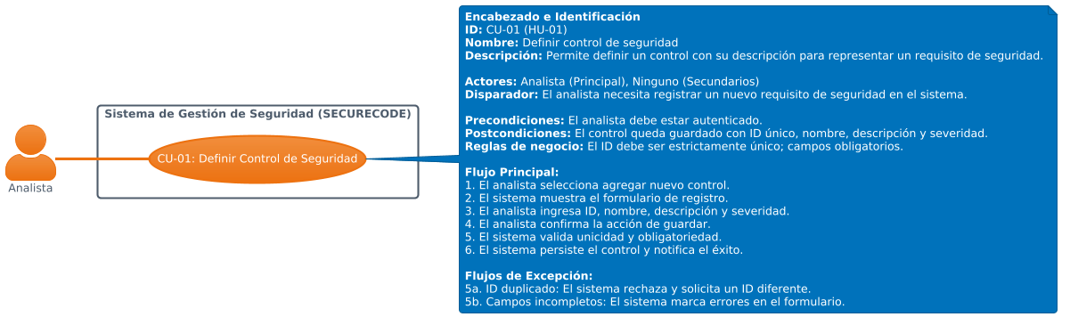
Figura E.1 — CU-01 (HU-01): Definir Control de Seguridad.
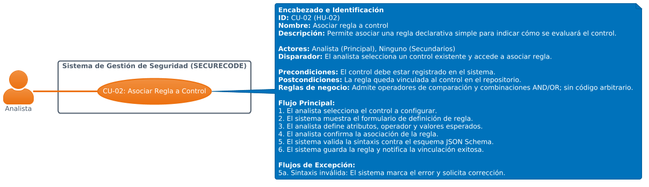
Figura E.2 — CU-02 (HU-02): Asociar Regla a Control.
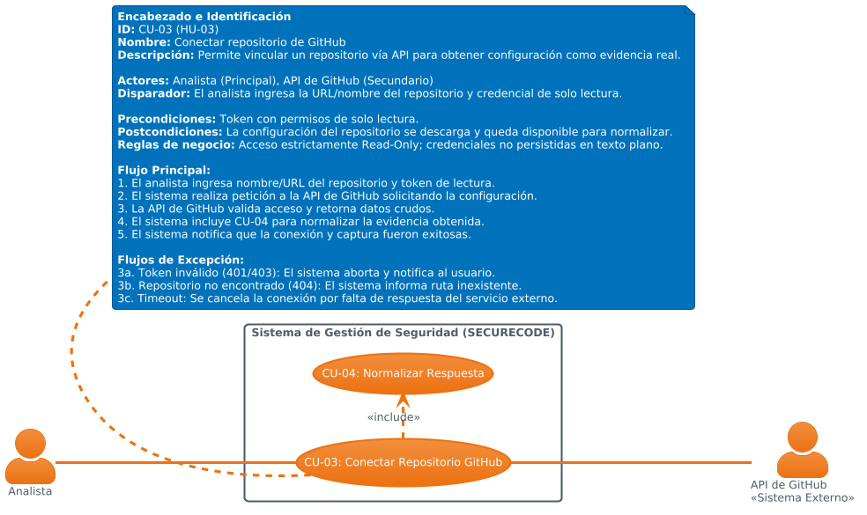
Figura E.3 — CU-03 (HU-03): Conectar Repositorio de GitHub (con relación «include» hacia CU-04).
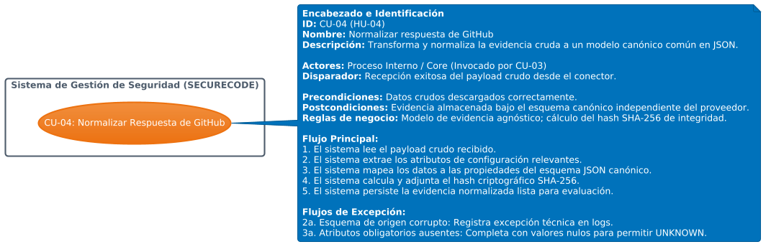
Figura E.4 — CU-04 (HU-04): Normalizar Respuesta de GitHub.
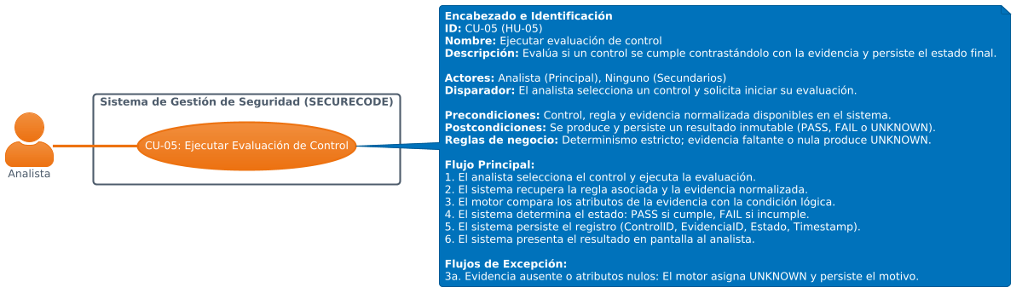
Figura E.5 — CU-05 (HU-05): Ejecutar Evaluación de Control.
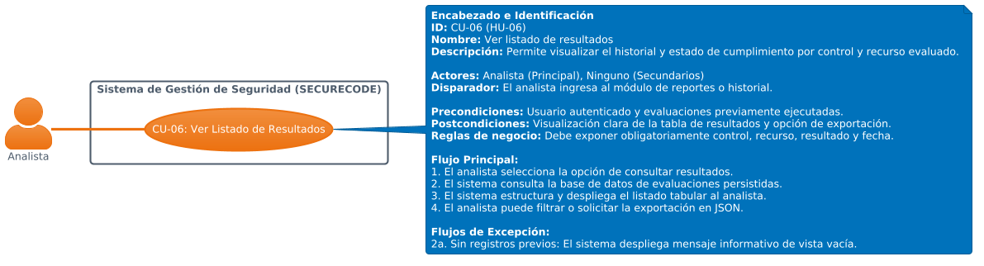
Figura E.6 — CU-06 (HU-06): Ver Listado de Resultados.
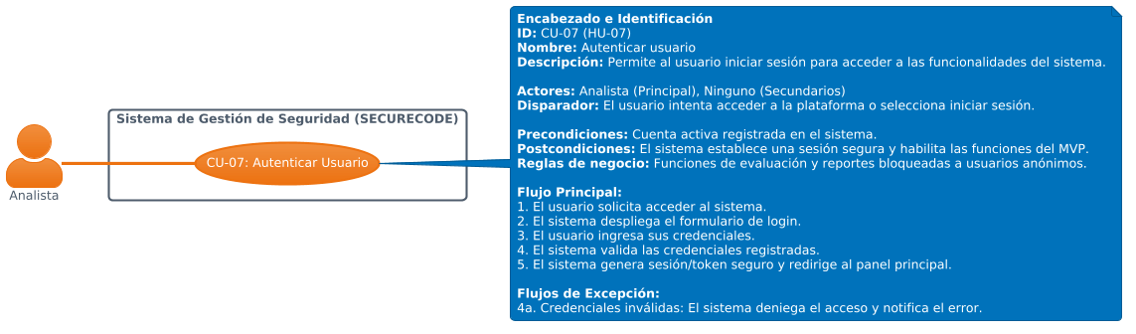
Figura E.7 — CU-07 (HU-07): Autenticar Usuario.

